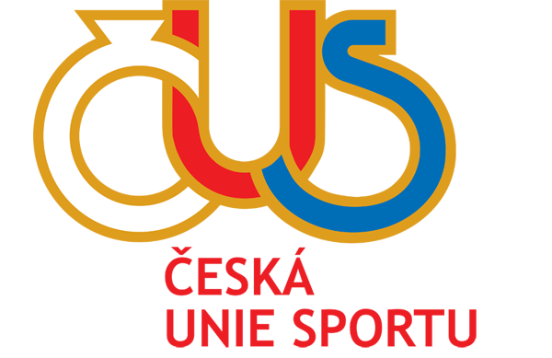

Z á p i s č. 1

z výjezdního zasedání výkonného výboru OS ČUS
konaného ve čtvrtek 9. prosince 2021
v Oldřichovicích

Přítomni:
Členové: Jaroslav Čechmánek, Zdeněk Duda, Dalibor Hrabec, ing. Jakub Kielar, ing. Ingrid Legierská
Josef Nejezchleba, Jana Rzymanová, ing. Karel Turoň
Kontrolní komise: Miloš Jež, Jaroslav Kašný
Host: Ivan Vodička
Omluveni: ing. Lubomír Kavka (VV), Jan Franek (KK)

V úvodu poděkoval předseda všem členům výkonného výboru za celoroční obětavou práci a úspěšné zvládnutí volební korespondenční valné hromady. Seznámil je s výsledky voleb, usnesením. Sdělil, že materiál je již vložen na webových stránkách OS ČUS. Poté vřele poděkoval za dlouholetou práci ve výkonném výboru Ivanu Vodičkovi, který již v letošním roce nekandidoval. Vyjádřil přesvědčení, že i v budoucnu se Ivan Vodička bude účastnit alespoň některých zasedání výkonného výboru, coby čestný host.

1. Volby statutárních zástupců
Na návrh Josefa Nejezchleby byl do funkce předsedy na další volební období 2021 až 2025 navržen stávající předseda Zdeněk Duda, tento návrh byl jednomyslně přijat. Na funkci místopředsedy byl navržen stávající místopředseda Josef Nejezchleba a i tento návrh byl jednomyslně přijat.

2. VV schválil
- Ekonomické záležitosti (viz příloha)
- Zakoupení vysavače za stávající nefunkční pro úklid správní budovy OS ČUS

3.. VV ukládá
- Předsedovi OS ČUS Zdeňku Dudovi při jednáních na OS ČUS všech úrovních ČUS o požadavku neposkytovat do dalších let servis a poradenství při poskytování dotací nečlenům OS ČUS. Stejně tak členovi krajské rady Daliboru Hrabcovi při jednáních této organizace
4. VV vzal na vědomí
- Sdělení zástupce Kontrolní komise, že si zvolila 8.12. za předsedu p. Jaroslava Kašného (TJ Slezan Frýdek-Místek, z.s.)
- Oprava plynového kotle v budově OS ČUS - výměna ventilátoru

Příští schůze VV se uskuteční v únoru dle epidemické situace, termín bude upřesněn.

Ve Frýdku-Místku 10.12.2021
Zapsal: Jež

